Combinatie B-J&B v.d Bosch, Gelderswoude.
Hét bewijs dat duivensport niet moeilijk hoeft te zijn!
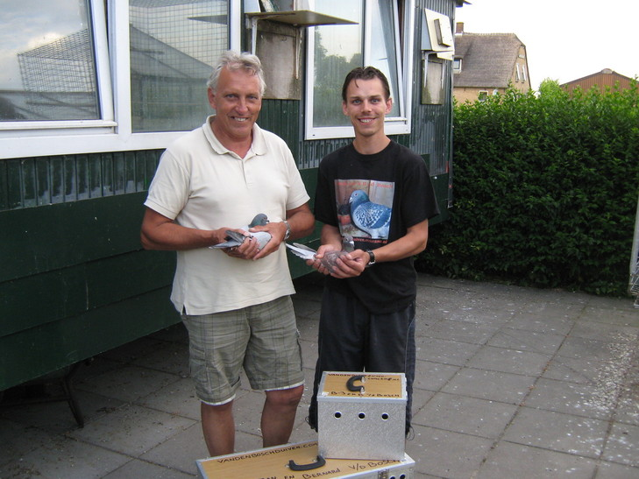
Vertel eens wat over deze combinatie en hoe het ooit begon bij jullie?
We vliegen onder de naam comb. B-J & B v.d Bosch. Na een jaar of 10 bij pv de Kerkduif in Zoeterwoude te hebben gevlogen, vliegen we vanaf 2013 bij pv de witpen in Zoetermeer. We hebben een zoon & vader combinatie, omdat ik (Bart-Jan) begonnen ben met de duiven en mijn vader (Bernard) later is gaan meespelen.
De meeste duivenmelkers (of moet je tegenwoordig zeggen duivencoaches??) gaan duiven houden, omdat vader of opa altijd al duiven had, maar bij ons is dat dus absoluut niet zo. Hoe het begonnen is, is eigenlijk wel een vreemd verhaal. Er was een begrafenis van een oom van mijn moeder. Om mijn moeder een beetje bij te staan, ben ik toen meegegaan en reden we mee met een neef van mijn moeder. Degene waarmee we meereden, was dus wel een duivenmelker, namelijk Maarten Strijdhorst uit Zevenhuizen. Het was een rit van 2 uur en al snel kwamen we op het onderwerp duiven terecht. Uiteindelijk hebben we 2 uur heen en 2 uur terug over postduiven gesproken.
Een week later kwam diezelfde neef met een mandje duiven aanzetten. We hadden nog niet eens een hok of iets, maar hebben toen in ons kippenhok een stuk afgezet en daar kwamen de duiven te zitten. Mijn vader stelde toen voor dat hij op de schuurzolder wel een hok wilde bouwen, maar dat het verder mijn hobby was.
Zo gezegd zo gedaan, er werd een hok gebouwd op de schuurzolder. Maarten kwam regelmatig langs met een mandje duiven of om zonaar wat tips te geven. We werden uiteindelijk lid van een duiven vereniging.
Als op Zaterdag de duiven moesten komen, kwamen mijn ouders steeds vaker kijken/wachten op de duiven en begonnen ze het toch ook steeds leuker en spannender te vinden. Mijn vader ging ook meer helpen met de verzorging van de duiven en zodoende hebben we besloten om als combinatie verder tegaan. Het oude kippenhok werd afgebroken en op die plek werd een duivenhok gezet, maar niet zomaar een standaard duivenhok…
Wat zijn jullie favoriete vluchten en met hoeveel duiven trekken jullie ten strijde?
Onze favoriete vluchten zijn sinds een paar jaar de overnachtvluchten (middaglossingen). Je moet dus denken aan de vluchten boven de 900 km, zoals Cahors,Bordeaux en Bergerac.
Dit jaar hebben we voor het eerst een redelijke ploeg die gespeeld kan worden op de overnacht vluchten. We starten de overnacht met 29 duiven, die zijn onderverdeeld in 3 vliegploegen zodat elke ploeg minimaal 2 keer mee kan op een overnachtvlucht. We hebben dit jaar ook nog een paar duiven als reserve, die kunnen worden ingepast als er in een van de ploegen (veel)duiven achterblijven.
Hoe is jullie duivenbestand opgebouwd?
We beginnen 2013 met totaal 85 vliegduiven die zijn onderverdeeld in:
8 x vitesse/midfond (gaan alle vitesse midfond vluchten mee)
18 x dagfond (gaan alle vitesse,midfond,dagfondvluchten mee)
29 x overnacht (2013) (doen vooral veel ervaring op)
30 x overnacht (2014) (mogen ervaring opdoen op minimaal 2 dagfondvluchten)
De vitesse/midfond duiven zijn onderling gekruiste duiven van de volgende melkers:
- Wim v.d Bosch uit Stompwijk
- Comb. Bolleboom uit Zoeterwoude
- C van Doorne uit Rotterdam (via geleend kweekkoppel)
- Comb. PTT (in 2012 enkele jonge duiven geruild)

Onze dagfond duiven zijn van Wim v.d Bosch en Comb. Bolleboom, maar ook nog van Maarten Strijdhorst.
De overnachtduiven komen van de volgende liefhebbers:
- Comb. Klip-Verhagen uit Rotterdam,
- Gebr. Hagens uit Achthuizen.
- Aad Benschop uit Zoeterwoude
- Jan v.d Zwet uit Zoeterwoude

De duiven van Klip/Verhagen en Gebr. Hagens hebben we niet rechtstreeks, maar via Ger van Gelder uit Rotterdam. We kregen in 2006 een aantal jonge duiven van hem, maar wisten niks van die duiven qua afkomst. Omdat ze steeds als laatste zo’n beetje thuis kwamen, hebben we toch maar een keer gevraagd wat dat voor duiven het waren en toen bleken het duiven te zijn die je gerust tot 1000 km kon vliegen. We hebben dat toen maar eens met 1 duifbgeprobeerd en dat ging gelijk zo goed, dat het overnachtvirus toen is gekomen.
Jullie zijn nog niet zo heel lang actief in de duivensport. Noem eens enkele prestaties en duiven van jullie.
In 2010 werden we 6de super Prestige in sector 2. Een prestatie waar we echt trots op kunnen zijn, omdat sector 2 toch bekend staat als een enorm sterke sector.

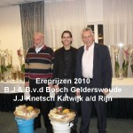
In 2011 zijn we 8ste aangewezen bij de Fondclub De Glazen stad geworden.
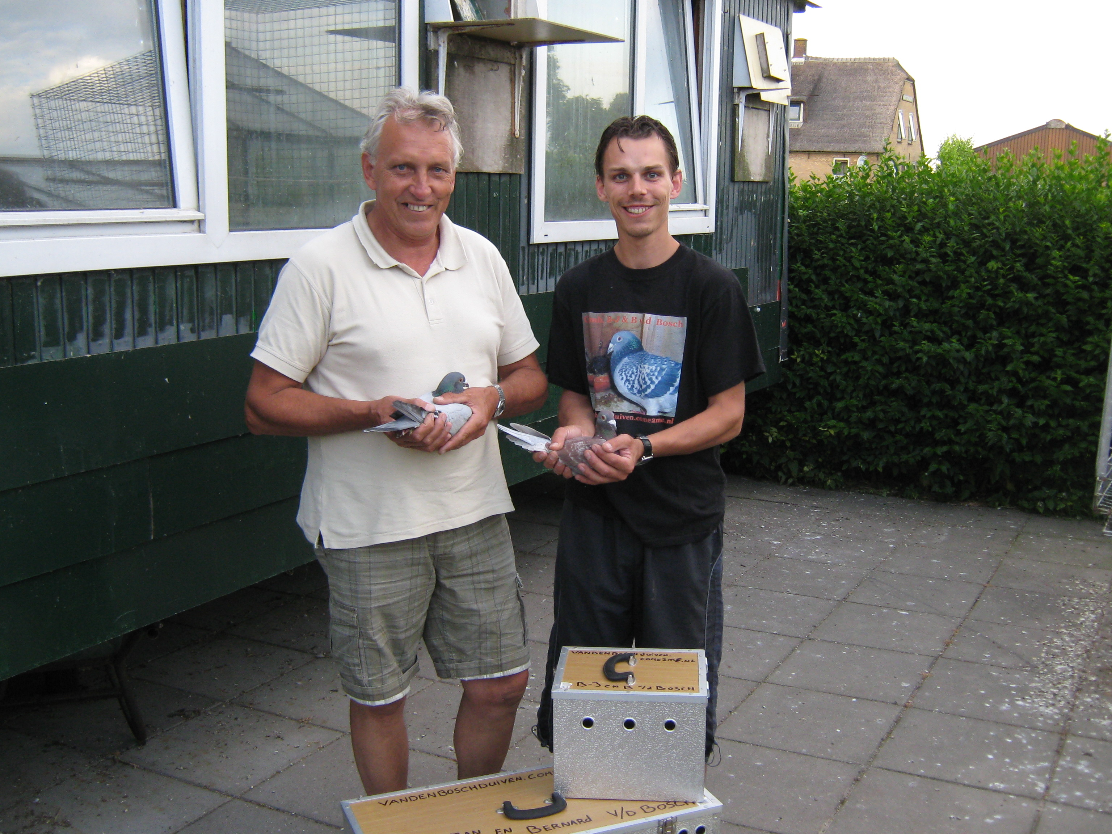
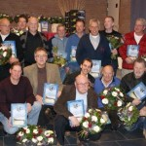
Qua duiven zijn we de afgelopen 10 jaar druk bezig om de kwaliteit omhoog te krijgen. We hebben 1 super kweekkoppel, (bijna) alles wat daaruit komt is goed.
De doffer is de 06-1046361, oftewel “Super Ger” vernoemd naar Ger van Gelder. Deze duif was onze eerste duif waarmee we aan een overnachtvlucht deelnamen en toen goed voor o.a. een 20ste en een 27ste plek tegen gemiddeld 500 duiven.
De duivin is de 06-1046357, oftewel “Lady in Red”. Deze duivin heeft alleen als jonge duif gevlogen, omdat we altijd op weduwschap hebben gevlogen. Vorig seizoen hebben we voor het eerst een testjaar met de duivinnen gehad en dat ging erg goed. Door het testjaar zullen we in de toekomst ook zeker met duivinnen gaan spelen.
De 06-1046356, oftewel “Bart”
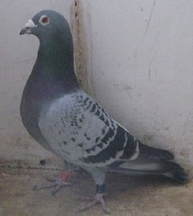
Een rechtsreeks jong wat we in 2006 gekregen hebben. Deze duif vloog een aantal mooie prestaties, waaronder de volgende resultaten:
- 3de en 4de plaats in de CC Leiden., tegen gemiddeld zo´n 400 duiven.
- 18de in sector 2 tegen 6397 duiven
- 97ste tegen 7195 duiven
Vorig jaar op de eerste overnachtvlucht dachten we dat we hem verspeeld hadden, want als enige van onze ingekorfde duiven bleef hij achter. Gelukkig werden we een week later gebeld door een vogelopvang in Friesland dat hij daar was opgevangen. We hebben die duif natuurlijk gelijk opgehaald en een plekje gegeven op ons kweekhok.
De 10-1621428
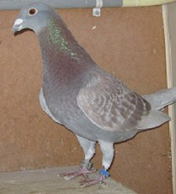
Dit is een midfondduif die ook zeker genoemd moet worden. Hij had zijn beste jaar in 2011, toen hij het duifkampioenschap op de midfond won in de sterke pv de Kerkduif. Zoals bij (bijna) elke goede duif, zit ook bij deze duif een verhaal aan vast. Toen we na het seizoen 2010 aan het selecteren waren, zat deze duif al in de mand om weg gebracht te worden, omdat hij niks gedaan had op de jonge duiven vluchten. Omdat we nog 1 broedbak over hadden, zei ik tegen mijn vader: “Die rooie staat me wel aan en we hebben toch nog een broedhok over.” Nu vind ik rooie duiven toch iets speciaals hebben en deze duif mocht blijven en dat werd terug betaald door de volgende prestaties:
- 3de tegen 1033 duiven
- 3de tegen 3025 duiven
- 5de tegen 556 duiven
- 7de tegen 988 duiven
- 8ste tegen 18767 duiven

In 2012 heeft hij wat minder gevlogen, maar toen ook nog o.a.

- 11de tegen 1020 duiven
- 13de tegen 674 duiven

Voor veel liefhebbers is het jonge duiven seizoen een drama. Hoe pakken jullie het spel met de jongen aan?
Omdat we alles spelen, de vitesse duiven op tijd op de rit willen hebben en maar beschikken over 1 afdeling voor jonge duiven, koppellen we vrij vroeg. We doen aan winterkweek, al koppelen we tegenwoordig wel iets later dan voorheen. Eind december/begin januari wordt er zeker gekoppeld bij ons.
Voorheen kweekten we uit (zowat) alle vliegduiven jongen, maar dit jaar hebben we voldoende kweekkoppels en mogen die voor de jonge duiven van 2013 gaan zorgen.
Wij zijn geen jonge duivenspecialisten, maar doen er wel alles aan om de jonge duiven in hun geboortejaar zoveel mogelijk ervaring te laten opdoen. We spelen de jonge duiven op de jonge duivenvluchten en ze moeten mee zolang ze kunnen. Omdat we niet (meer) verduisteren, is het meestal tot Peronne (265 km) dat ze meegaan en er beginnen dan wel duiven te komen waarvan de vleugel niet goed genoeg meer is om ze nog mee te geven. Als we dit zien, stoppen we onmiddelijk en gaan niet door tot we duiven verliezen.
De jonge duiven zijn bij ons de gehele dag los. Nadat alle oude duiven gevlogen hebben, gaat het jonge duivenhok open en mogen ze een hele dag doen wat ze willen. Rond 17.00 uur worden ze met wat voer naar binnen geroepen, want dan is het weer tijd dat de oude duiven eruit gaan. Dit systeem bevalt erg goed en zorgt ervoor dat de verliezen gering zijn.
Hoe spelen jullie de duiven die deelnemen aan de programmavluchten?
We spelen dit jaar voor het eerst het totale weduwschap, daarvoor speelden we ook op de programmavluchten het traditionele weduwschap. Voor aanvang van het seizoen, als ze weer een beetje bij huis trainen, worden ze een paar keer weg gebracht om “het kompas” te stellen. Als we zien dat ze uit de mand de richting gelijk hebben, zijn ze er in onze ogen klaar voor.
Hoe spelen jullie de oude duiven op de overnachtfond?
Ook hier maken we komend seizoen de overstap van het traditionele naar het totale weduwschap. Op de laatste overnachtvlucht van een duif in het seizoen, willen we hem nog weleens inkorven op een nestje. Een duif die bij ons op een overnachtvlucht word ingezet, hebben we voldoende ervaring mee gegeven. Als jong gaan ze mee op de jonge duiven vluchten (meestal tot Peronne), als jaarling krijgen ze minimaal 2 dagfondvluchten en als toetje dan nog een lange dagfond, zoals Ruffec (744km) of worden ze gespeeld op de laatste overnachtvlucht van het seizoen, die meestal rond de 900 km is. Als 2 jaarse duif krijgen ze dan voor het eerst minimaal 2 overnachtvluchten.
Jullie spelen alle afstanden. Hoe doen jullie dat met voeren en waar bestaat de voeding uit?
Dat blijft altijd lastig, maar we vinden de duivensport te leuk om ons te focussen op maar 5 á 6 vluchten per seizoen. De doffers worden in het seizoen in hun broedbak gevoerd. We voeren met de lepel en wat er op die lepel ligt verschilt dus per keer.
De vitesse/midfond vluchten gebruiken we gewoon een sportmengeling van Mariman en gerst. We voeren nog traditioneel, dat wil zeggen dat er wordt opgevoerd naar de vlucht.
Voor de dagfond en overnachtvluchten hebben we een andere mengeling die we gebruiken om op te voeren naar een (dag)fond vlucht. Die bestaat uit een weduwschapsmengeling, maïs en wat vet/energie voer.
Op dit moment is er een “hype” in Nederland om veel bijproducten te gebruiken. Vooral op de verdere vluchten lijkt het niet zonder te kunnen. Welke bijproducten worden er zoal verstrekt binnen en buiten het seizoen?
Wij houden het hier, ondanks alles, erg eenvoudig. Als bijproducten maken we gebruik van pinda’s,grit,bak allerhande, wimoral,vitamineral, appelazijn en snoepzaad.
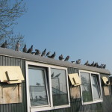
Is een groot en duur hok noodzakelijk om tegenwoordig kop te vliegen?
Nee, als je ziet uit wat voor een hok wij vliegen, moet ik zeggen dat het niet noodzakelijk is. Wij vliegen zelf namelijk uit een verbouwde schaftkeet, waarin we 3 afdelingen hebben gemaakt. Als je het hok bekijkt, zal het misschien in geen vorm voldoen aan een “ideaal” duivenhok, maar onze duiven doen het er goed op en je ziet gewoon dat ze het er naar hun zin hebben.
Het andere hok wat we hebben bestaat uit 2 afdelingen en ook dat is niet een “echt” duivenhok. Het was een nachthok van de volière vogels, maar is nu aangepast als duivenhok.
Hoe ziet bij jullie de training en voorbereiding er voor en tijdens het seizoen uit?
De training ziet er als volgt uit:
Eerst moeten we de vitesse/midfond duiven aan de gang krijgen, dus die gaan er al vrij snel 2 keer per dag voor minimaal een uur uit en daar wordt dan in maart al mee gereden. Dit opleren doen we, omdat we willen/hopen dat ze er vanaf de eerste vlucht gelijk staan. Bij de overnacht duiven, is het allemaal net iets anders, die gaan er in de eerste maanden maar 1 keer per dag uit en zo’n week of 4 á 6 voordat hun vluchten komen, gaan ze er ook 2 keer per dag voor minimaal een uur uit. Omdat we dit jaar, voor ons doen, echt heel veel vliegduiven hebben, zullen we niet elke week met alle duiven mee doen aan de verenigings vluchten, maar de duiven die dan thuisblijven, geven we zelf een lap. Iedere duif heeft in iedere geval z’n vlucht gehad heeft.
Medische begeleiding of natuurlijke aanpak in Gelderswoude?
Van allebei een beetje. Qua natuurlijke producten gebruiken we appelazijn en Naturaline (kruidenextract). De medische begeleiding houden we zelf in de gaten, want de vee arts komt hier maar 2 keer per jaar. 1 keer om de oude duiven te enten en 1 keer om de jonge duiven te enten.
Verder maken we gebruik van wat bekende spullen van de weerd, zoals BS, Orni Speciaan,W.N., Belgatai. De BS krijgen ze regelmatig op zondag (dus niet standaard elke zondag).
De andere producten geven we vaak een dag of 2 voor het inkorven en daarin wisselt het dus een beetje wat we geven.
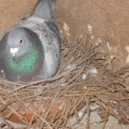
Er zijn verschillende manieren om te kweken. Waar letten jullie op tijdens de kweek?
Voor elke discipline hebben we een lijn die we willen vasthouden, dus er wordt vooral naar de afkomst gekeken. Een bewezen (kweek)koppel, brengt minimaal 1 ronde jongen groot, maar we proberen natuurlijk ook weleens iets uit door er ook een ronde met een andere duivin of doffer van te trekken. Voor het kweekseizoen van dit jaar hebben we de kweekhokken aangepast. We beschikken nu over 5 kweekboxen, zodat er geen kans meer is dat de duivin toch stiekem door een andere doffer is bevrucht.
Hoe zien jullie de toekomst? Specialisatie een must of is alles spelen nog mogelijk? Hoe kijken jullie tegen de massainkorvers aan?
Onze toekomst…. Ik hoop dat we het vol kunnen houden om alles op een goed niveau te spelen, maar er is bij ons duidelijk een voorkeur voor de overnacht. Dus als er gekozen moet gaan worden, dan zal dat ten koste gaan van de vitesse/midfond. Voorlopig denken we daar nog niet aan en spelen we volgend seizoen gewoon weer van Roosendaal tot st. Vincent.
Tja wat zijn massa inkorvers?? Voor de korte termijn is het een doel om een 1ste in de CC Leiden te vliegen. Als dat gelukt is, hopen we onze naam ooit (minimaal ) een keer op teletekst te kunnen bewonderen, want die zijn we al een paar keer net misgelopen. Wij zien onszelf nog altijd als een kleine melker, maar dit jaar hebben wij ook 85 vliegduiven (en dan de jongen van 2013 nog niet eens meegerekend) !! Maar ik weet natuurlijk wel waar je op doelt met massa inkorvers. Dat er iets moet veranderen is zeker, maar hoe en wat ?? Eigenlijk maken we ons daar (nog) niet echt druk om…. Wij korven gewoon in, en dan proberen we die massa gewoon voor te zijn !!
Slot
Het was leuk om een interview met deze combinatie te doen. Zij hebben er mede voor gezorgd dat ik 3 jaar geleden begonnen ben met deze fantastische sport. Het zijn liefhebbers die duidelijk de weg naar boven hebben ingeslagen en waar we zeker nog meer van gaan horen. Teletekst is op een haar na gemist of het was net geen teletekst, maar hou vol mannen!
Kijk gerust op hun mooie website:
http://vandenboschduiven.jimdo.com/
Patrick Noorman- duivenvaria.nl

